**Eté 2020, mon écocentre en action !**

**Les partenaires de la démarche écocentre de loisirs**

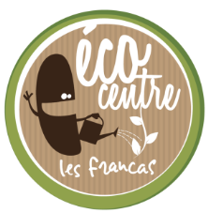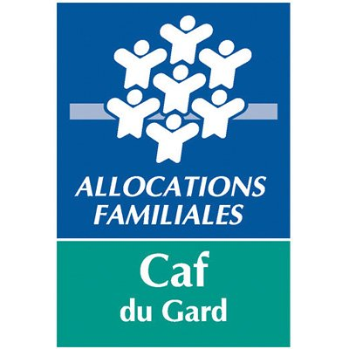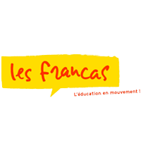

**L’action en quelques mots…**

Descriptif de l’action (en quelques mots : date, lieu, groupes d’enfants concernés, déroulé…)

Les 15 et 16 Juillet pour les adolescents et les enfants : Initiation au sauvetage en mer et à l’éco-citoyenneté avec le club subaquatique des pompiers du Gard.

Les adolescents (12-15 ans) apprennent les bons gestes et la conduite à tenir en cas de noyade en mer, les enfants (6-11ans) découvrent l’écosystème en méditerranée, sont sensibilisés à la pollution et perfectionnent leur technique de nage.

Photo de l’action

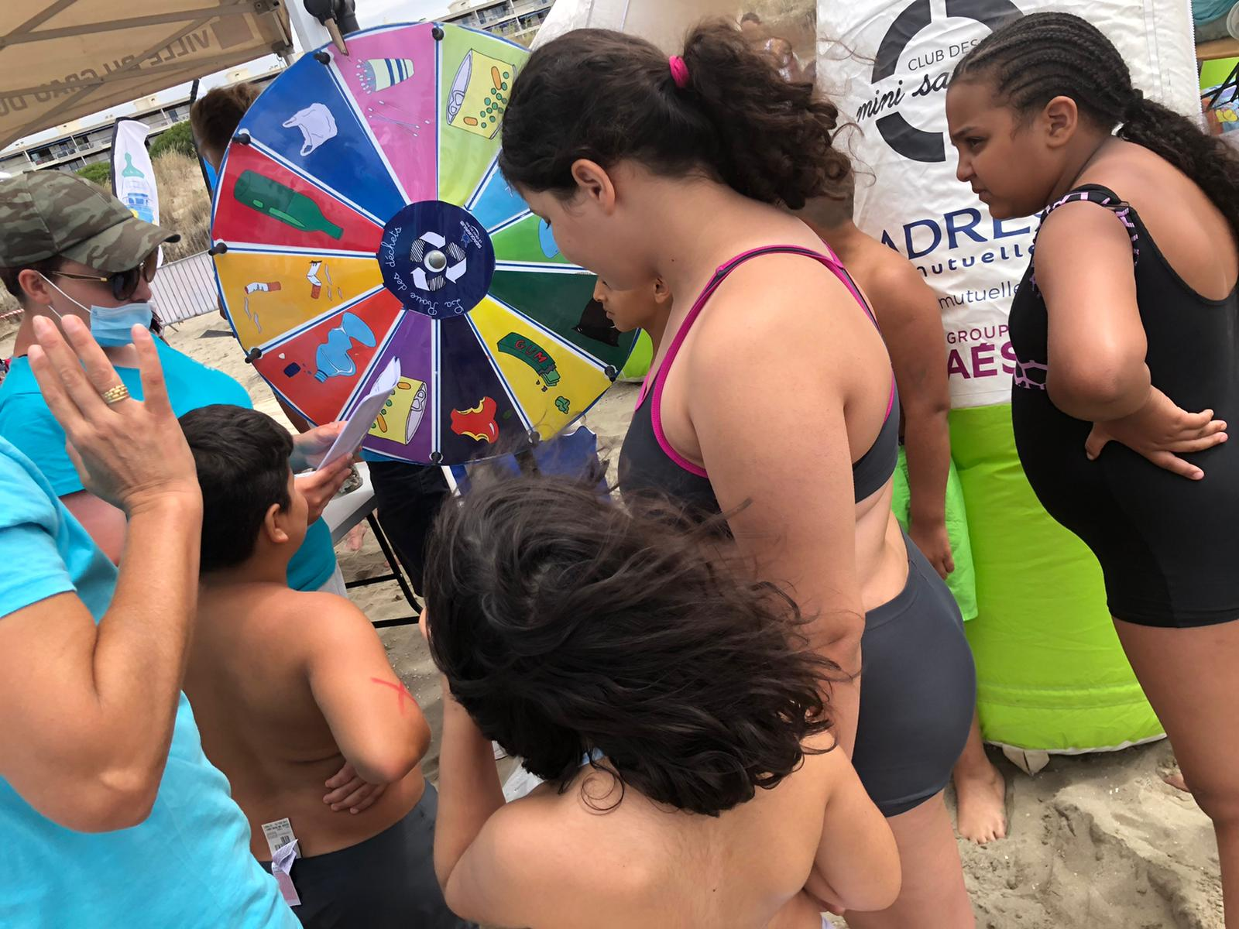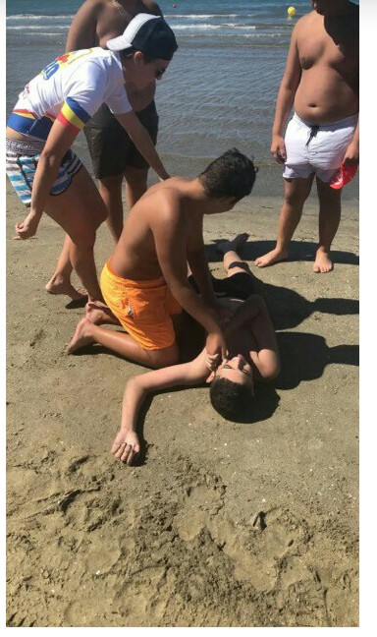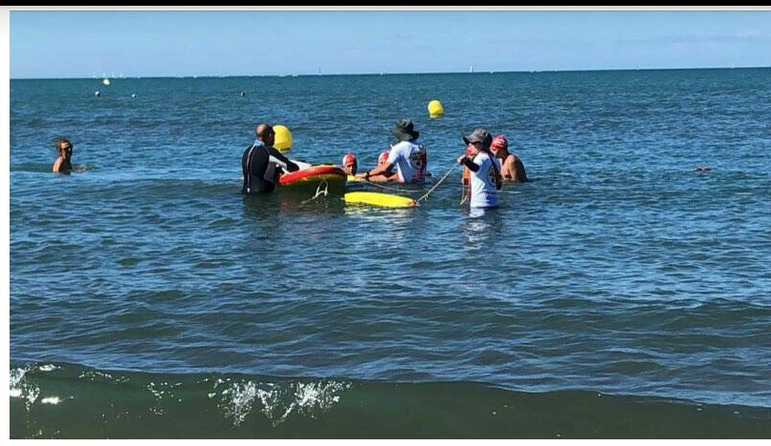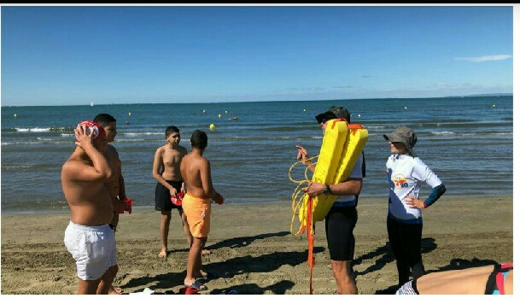

**Et demain…quelle suite à mon action !**

**On participe tous à la prochaine clean walk**

**Le geste écolo du jour**

* A partir d’aujourd’hui on réfléchit à deux fois avant de laisser les papiers s’envoler !

Coordonnées du centre de loisirs

Les mille couleurs

21 Place Léonard de Vinci

30900 Nîmes

**Dessins et paroles d’enfants**

(Comment avez-vous vécu l’action, avez-vous apprécié cette intervention ?)

« Tous les dechets finissent dans la mer » Rami 10 ans

« Les poissons ils mangent le plastique qu’on jette dans la mer, et ils meurent à cause de ça » Schayma 8 ans

« Avant de pouvoir sauver quelqu’un dans l’eau, il faut déjà soi-même savoir bien nagé, sinon on risque tous les 2 la noyade » Amine 14 ans

« On peut se noyer dans pas beaucoup d’eau, en s’étouffant surtout quand y a des vagues, du courant ou quand on saute » Hatim